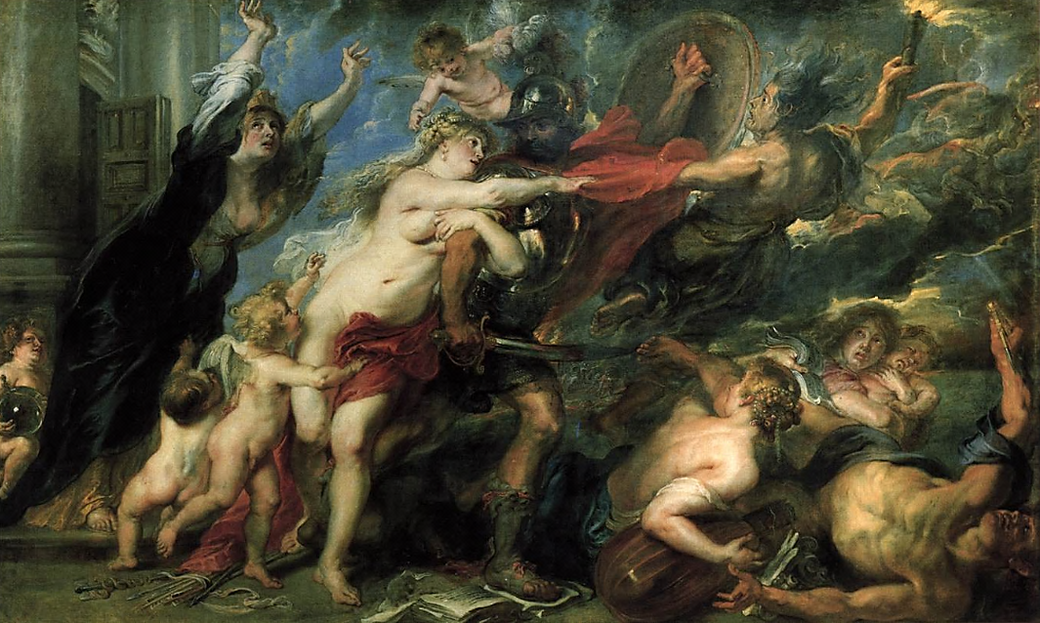

Rubens: *Strahote vojne*, 1638, Palazzo Pitti, Firenze,

olje na platnu, 206x345cm